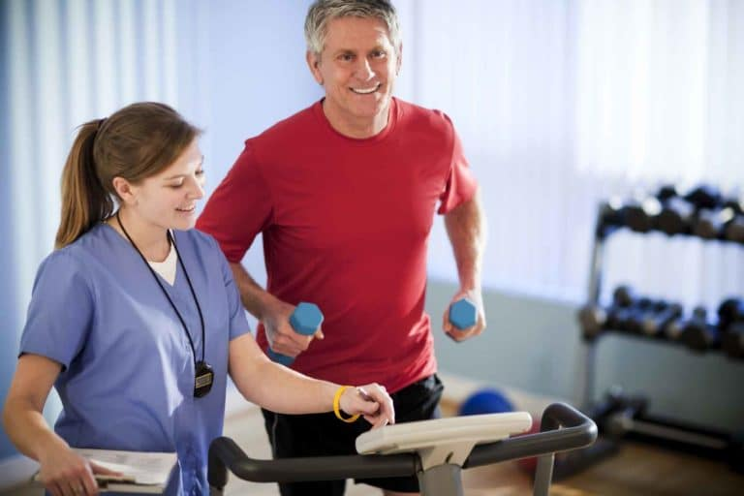
Первые рекомендации после инфаркта
Лечебная физкультура является важнейшим этапом восстановления физической активности перенесшего инфаркт человека. Время начала ЛФК назначается врачом в зависимости от степени поражения миокарда и состояния больного.
Меры восстановления организма в первые дни
При средней тяжести патологии, к гимнастике приступают уже на 2-3 день. При тяжелой степени обычно требуется выждать неделю.
Основные принципы восстановления физической активности пациента сводятся к следующим шагам:
- Первые несколько дней необходим строгий постельный режим;
- На 4-5 день больному разрешается принимать сидячее положение со свешенными с кровати ногами;
- На 7 день, при благоприятной ситуации, пациент может начать передвигаться недалеко от постели;
- Через 2 недели можно будет совершать короткие пешие прогулки по палате;
- С 3 недели после приступа обычно разрешено выходить в коридор, а также спускаться по лестнице под контролем инструктора.
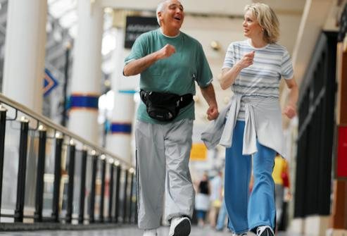
Расстояние, которое преодолевает больной, должно увеличиваться с каждым днем. После повышения нагрузки врач обязательно измеряет давление и пульс пациента. Если показатели отличаются от нормы, нагрузки потребуется снизить. Если же восстановление происходит благоприятно, пациента могут направить в кардиологический реабилитационный центр (санаторий), где он продолжит свое восстановлением под наблюдением профессионалов.

